**Zabbix**

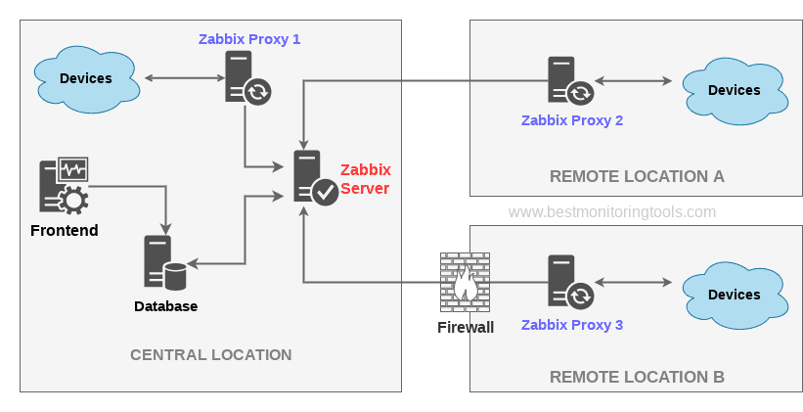

Versão 1.0

Histórico de Versões

| Versão | Data | Autor da Versão | Alterações da Versão |
| --- | --- | --- | --- |
| 1.0 | 10/05/2021 | Pedro Akira Danno Lima | Documento original **Zabbix.** |

Resumo do Documento

|  |  |
| --- | --- |
| Descrição: | Este documento descreve os processos de instalação e configuração Zabbix. |
| Local de Publicação: |  |
| Validade da Versão: | 10/05/2021 |
| Baseado no Modelo de Publicação Versão 1.0 | |

**Sumário**

**Configurações Gerais:** **Erro! Indicador não definido.**

**Configurações do Banco de Dados:** **Erro! Indicador não definido.**

**Configurações de Oracle Linux/VM:** **Erro! Indicador não definido.**

**Criação da conta Oracle** **Erro! Indicador não definido.**

# **Criação das máquinas na AWS**

# **Conectar no servidor de criação de máquinas que fica no UolHost (Cloud).**

* + 1. Todas as automações utilizadas ficam armazenadas no diretório 'repos', sendo atualizadas pelo script armazenados na /home/auto.

cd repôs

drwxrwxr-x 6 auto auto 4096 Oct 29 14:51 automacao_dataguard

drwxrwxr-x 6 auto auto 4096 Oct 29 09:24 automacao_oem

drwxrwxr-x 6 auto auto 4096 Oct 28 15:16 automacao_treinamento **--> Treinamento OGG - Módulo I e II**

drwxrwxr-x 4 auto auto 4096 Oct 28 15:17 zabbix

Ficha Técnica

**Elaboração**

Pedro Akira Danno Lima

**Colaboração**

Guilherme Augusto di Stefano

**Revisão da Versão**

Guilherme Augusto di Stefano

**Versão 1.0**

Maio / 2021